Использование интерактивных авторских курсов при организации дистанционного обучения обучающихся с ОВЗ
Авторы: Вильдина Е.А., педагог-психолог,
зам.директора по УР,
ГБОУ школа-интернат №113 г.о. Самара, Слепушкина А.А., учитель технологии,
ГБОУ школа-интернат №113 г.о. Самара
Фомина И.Н., учитель математики,
ГБОУ школа-интернат №113 г.о. Самара

В связи со сложившейся ситуацией в нашей стране и во всём мире единственным вариантом продолжить обучение школьников остаётся организация полноценного дистанционного обучения. Уже более 12 лет учителя нашей школы на сайте СИПКРО на базе Центра инклюзивного и дистанционного образования создают электронные учебные курсы, в которые по объему и по способу подачи информации подходят для обучающихся с ОВЗ (а именно с нарушением опорно-двигательного аппарата и разной степенью интеллектуальных нарушений).
Эти курсы в школе используются как в системе дистанционного обучения, так и на уроках. Курсы созданы в оболочке Moodle (Модульная объективно-ориентированная динамическая обучающая среда).
Эта инструментальная среда, позволяет создавать онлайн-курсы и образовательные веб-сайты, проводить дистанционные занятия;
размещать на курсе учебные материалы любых форматов: Веб-страницы, мульти-медийные файлы;
организовывать среду интерактивного общения учителя и обучающихся – диспуты, совместная творческая деятельность;
создавать систему детального контроля знаний: задания, опросы, тесты;
реализовывать дифференцированную работу с обучающимися в группах – по классам, по уровню подготовленности;
осуществлять постоянный мониторинг всех действий обучающихся, информировать о предстоящих событиях.
Moodle предполагает единое учебное пространство для учителя и ученика, и других участников образовательного процесса. Коммуникации между участниками образовательного процесса в Moodle осуществляются, в том числе и с использованием электронной почты.
Дальше соотнесены между собой элементы традиционного урока и инструменты MOODLE:
Дискуссия, диспут Форум
Вводный контроль Опрос
Контроль знаний Тест, Задание
Справочник терминов Глоссарий
Краткий конспект Вики
Учебные файлы Ссылка на файл
Альбом фотографий Ссылка на каталог
Пошаговый алгоритм Лекция
Индивидуальное общение Рабочая тетрадь
Так дистанционная система обучения на платформе Moodle позволяет реализовать классические методы обучения, используя интерактивные системы обучения.
Курсы размещены в Виртуальном классе http://cde.sipkro.ru/moodle/.
Все курсы прошли рецензирование и получили положительные отзывы.

. 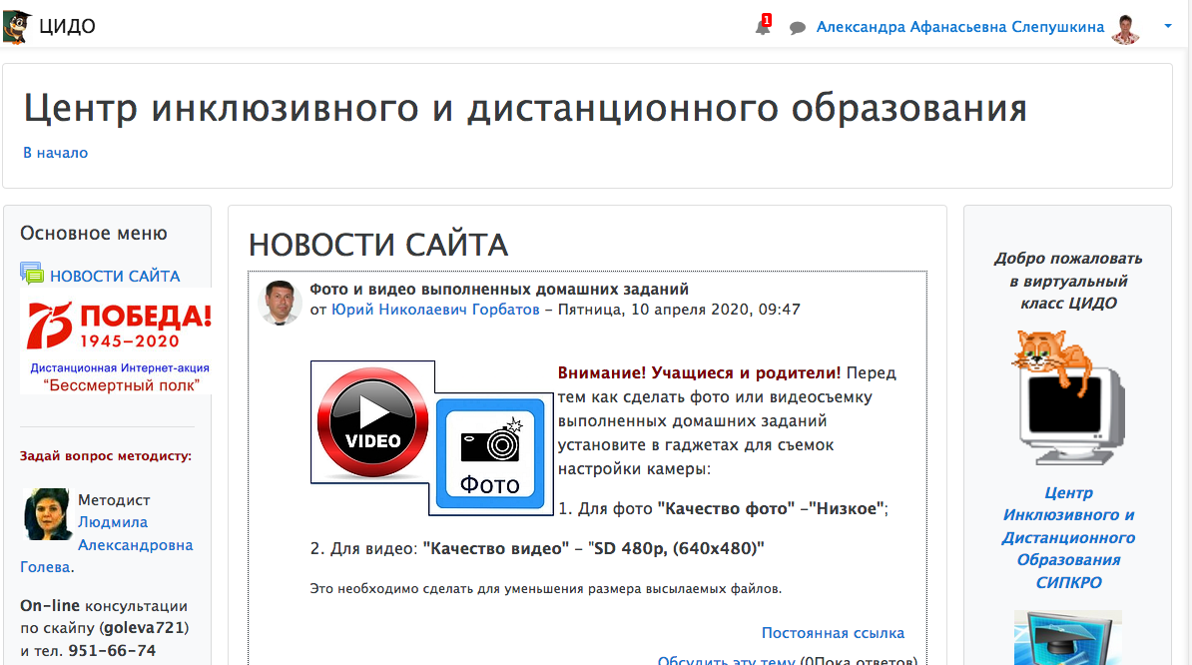

Содержание курсов соответствует возрастным и интеллектуальным особенностям обучающихся с ОВЗ. Курсы состоят из блоков. Каждый блок в свою очередь состоит из нескольких модулей, которые могут быть использованы как блоком, так и самостоятельно на соответствующем этапе обучения.
Модули структурированы в логике познавательной деятельности: ознакомление с новым материалом, овладение новым материалом, применение новых знаний для решения исследовательских, практических творческих задач, контроль.
Правильный учет знаний обучающихся является сложной задачей. Они не всегда владеют речью в такой степени, чтобы без затруднений излагать свои мысли. В данных учебных курсах учтена эта особенность детей с НОДА и УО. Для проверки теоретических знаний используются различные способы взаимодействия между учителем и обучающимся: тесты, кроссворды, задания типа «собери предложение», « вставь пропущенное слово», что позволяет учителю получать достоверные сведения о количественном и качественном уровне усвоения учебного материала, умении мыслить.

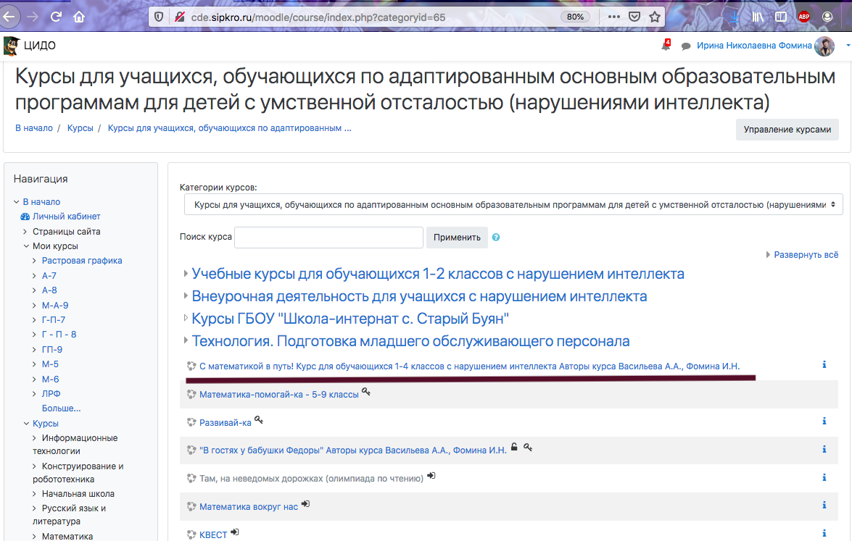

В курсах есть «полезные инструкции»:
- как отсканировать файл;
- как заархивировать файлы
- как прикрепить файл к Заданию в виртуальном классе
- как сделать скриншот (снимок экрана монитора)

Нами разработаны следующие курсы по подготовке младшего обслуживающего персонала и социально-бытовой ориентировке:
1) Курс «Подготовка младшего обслуживающего персонала»
http://cde.sipkro.ru/moodle/course/view.php?id=86
2) Курс «Домовёнок Кузя или социально-бытовая ориентировка 5-9 классы». http://cde.sipkro.ru/moodle/course/view.php?id=111
3) Курс «Уход за больным» http://cde.sipkro.ru/moodle/course/view.php?id=1170
Курсы составлены на основе «Программы специальной (коррекционной) общеобразовательной школы VIII вида: 5-9 кл.»: Под ред. В.В. Воронковой. (М.: Гуманит. изд. центр ВЛАДОС, 2010. –– 240 с.), которая учитывает особенности детей с интеллектуальными нарушениями. Автор программы по профилю «Подготовка младшего обслуживающего персонала» - С.Л.Мирский.

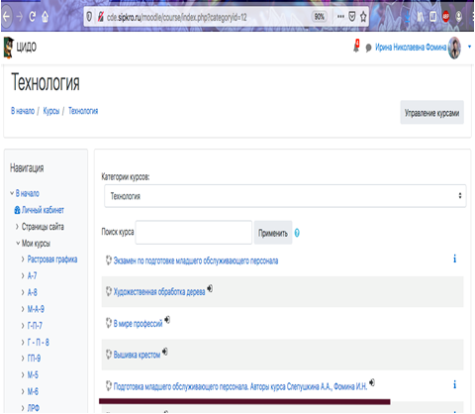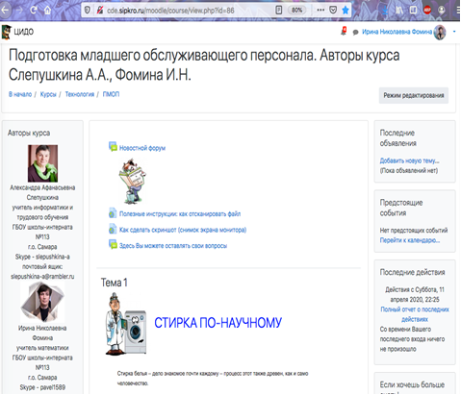

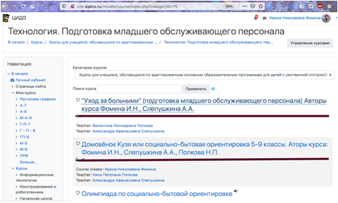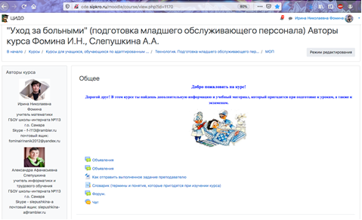

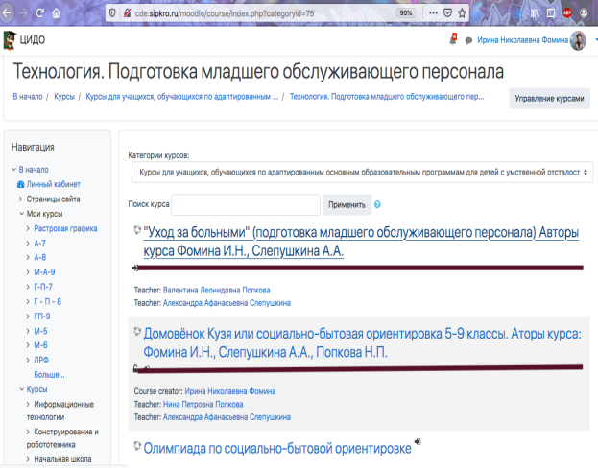
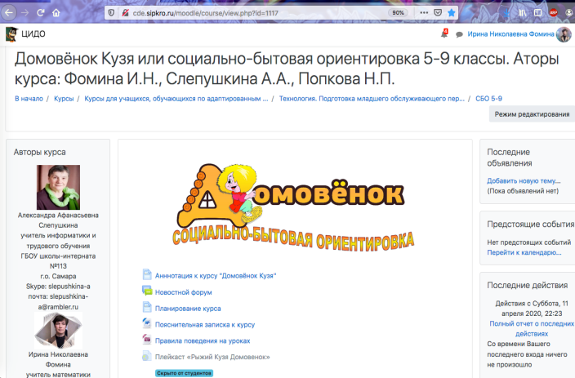

Кроме этого разработаны курсы по математике «С математикой в путь!» http://cde.sipkro.ru/moodle/course/view.php?id=1092 и по физике.

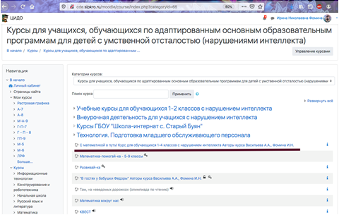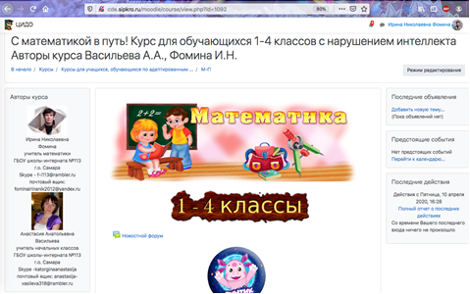

Курсы по реализации внеурочной деятельности:

Курс по психологии «Какой я? Кто я? (саморефлексия) http://cde.sipkro.ru/moodle/course/view.php?id=1063

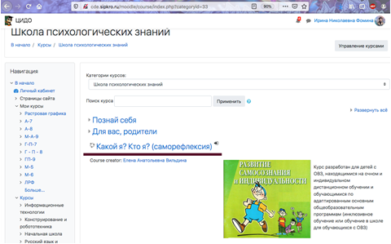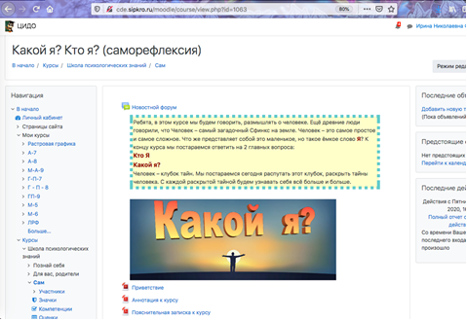

Предусмотрена возможность обратной связи учителя и ученика. Это дает возможность задать вопрос, переслать файл, а учитель в свою очередь видит, как работает ученик. Учитель ведет мониторинг выполнения обучающимися работ.

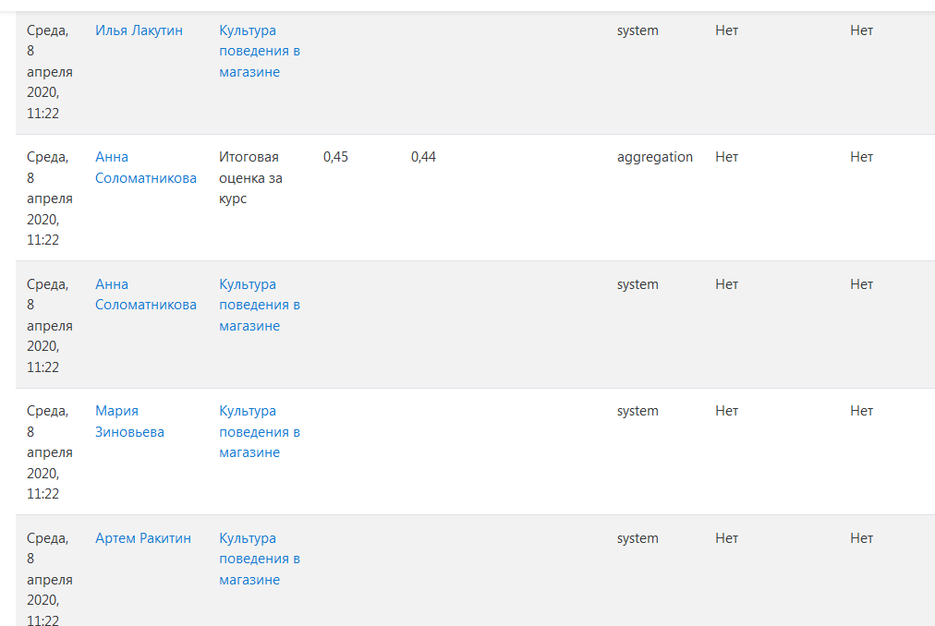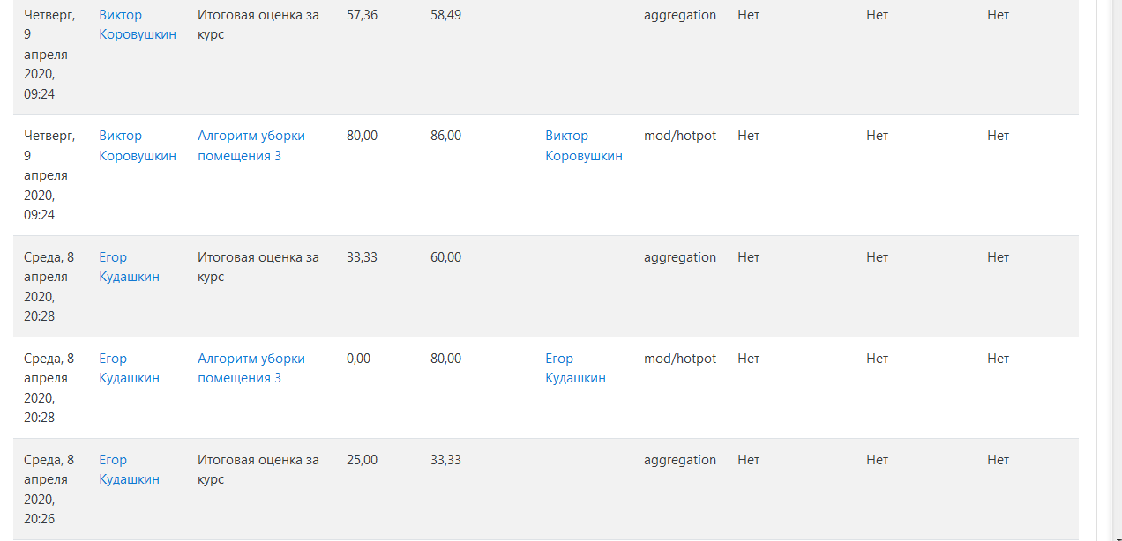

Учитель имеет возможность видеть ошибки, допущенные ими в процессе работы.

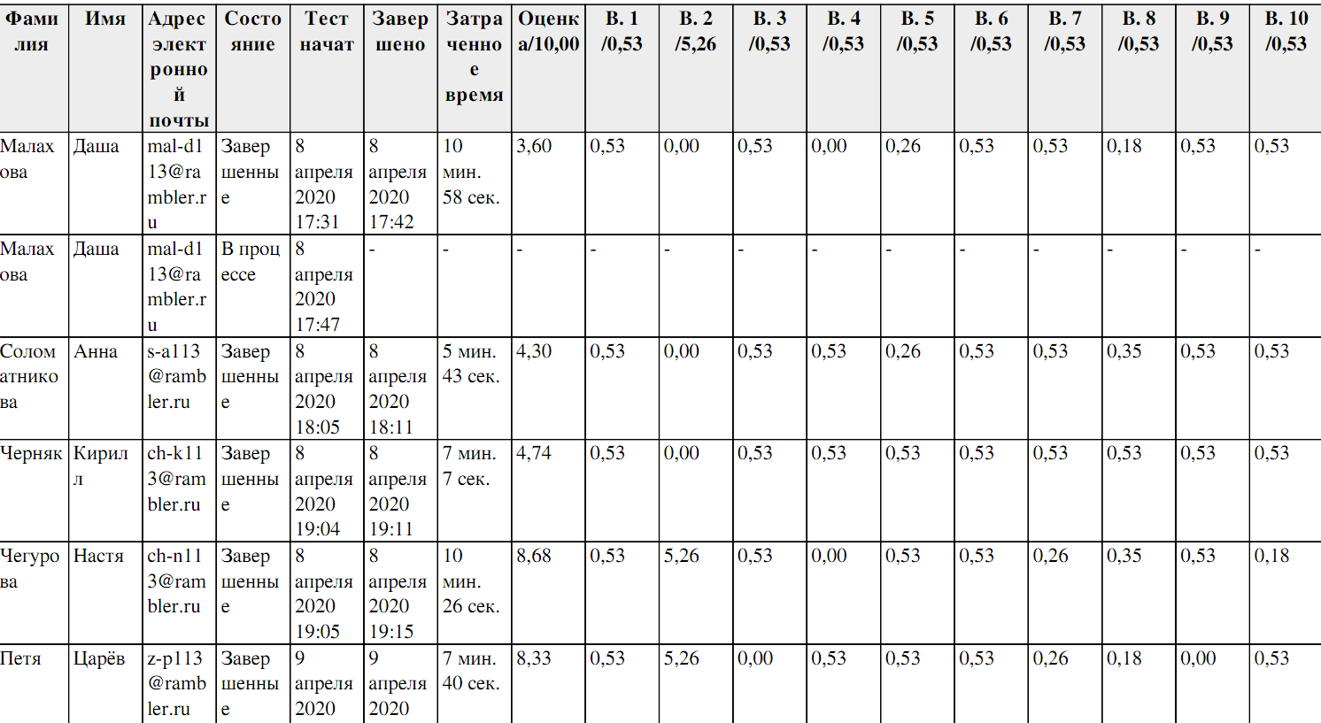
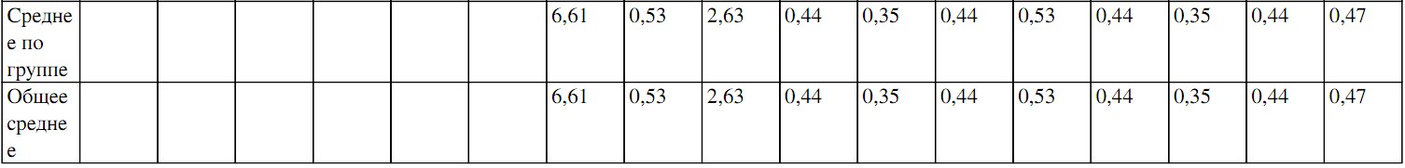

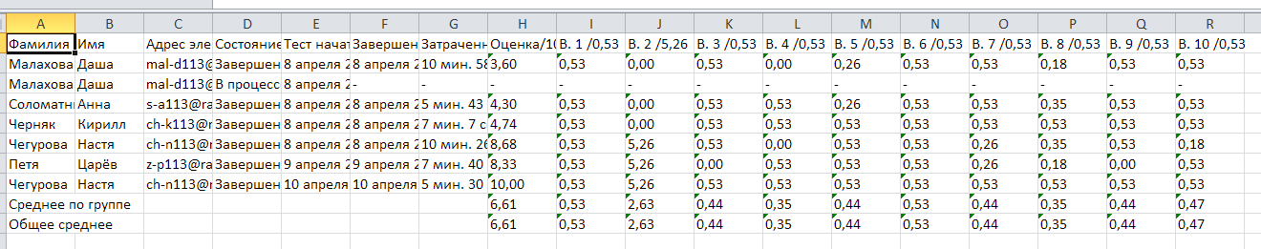

Специальная учебная среда позволяет прокомментировать каждую работу ученика, дать рекомендации по исправлению ошибки – работать с каждым ребенком до полного решения учебной задачи.
Таким образом, использование таких интерактивных курсов позволит достигать высокого качества образования обучающихся с ОВЗ.

